**Лабораторная работа №10**

Создание отчетов

**Цель работы:** Создание отчетов в AllFusion PM

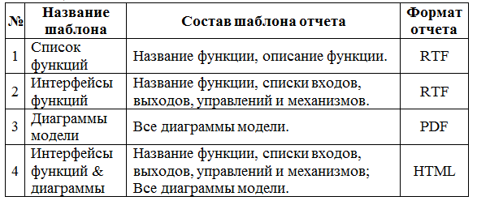

**Задания:**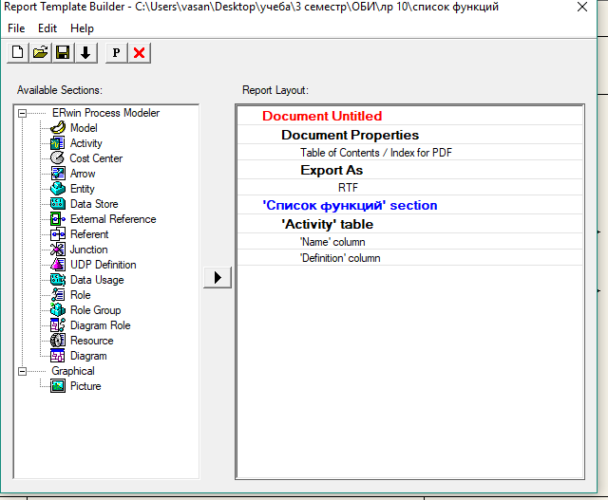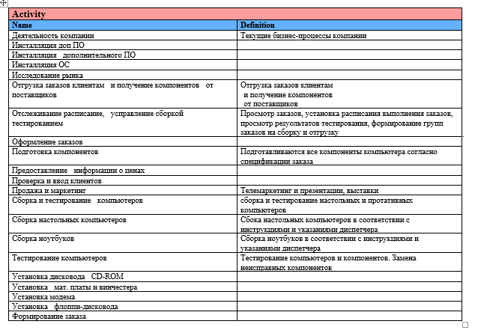

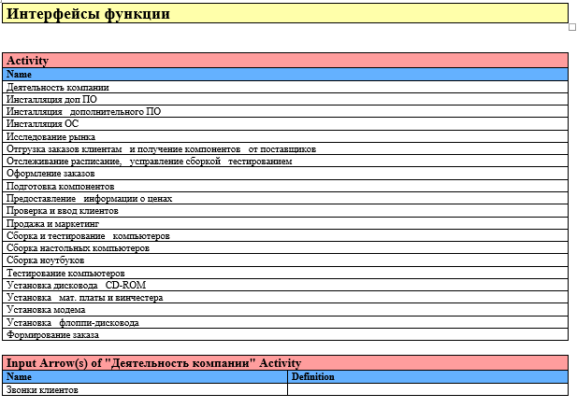

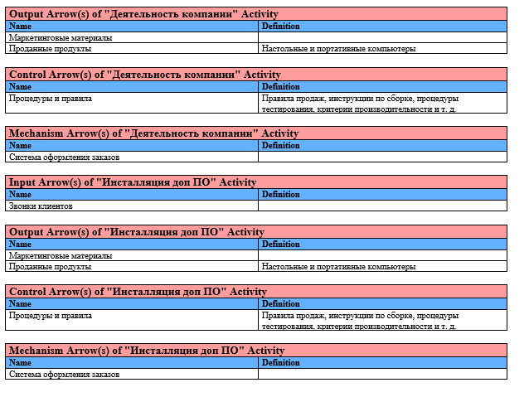

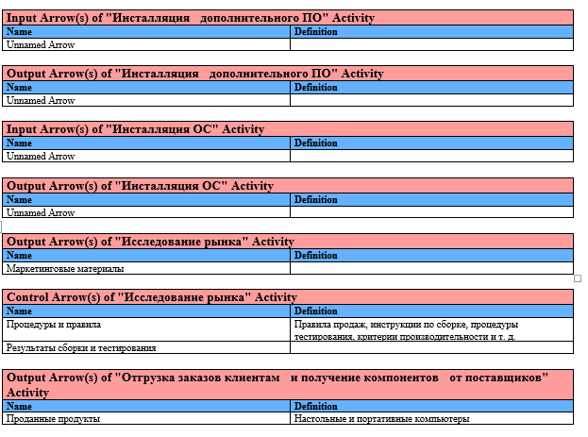

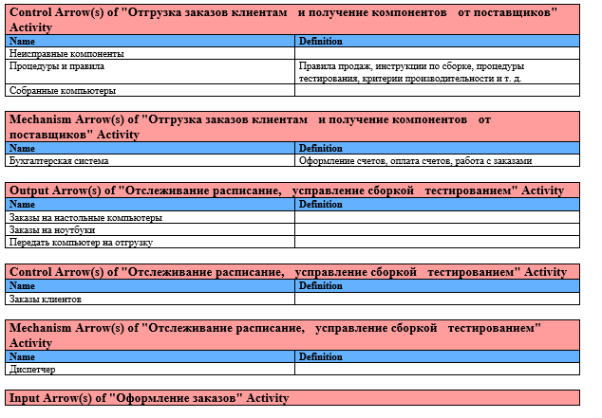

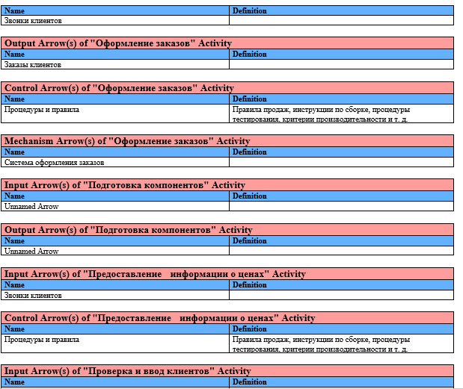

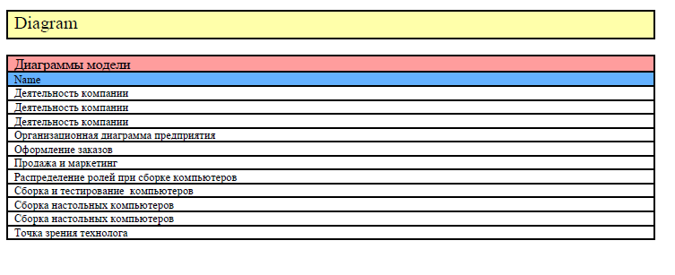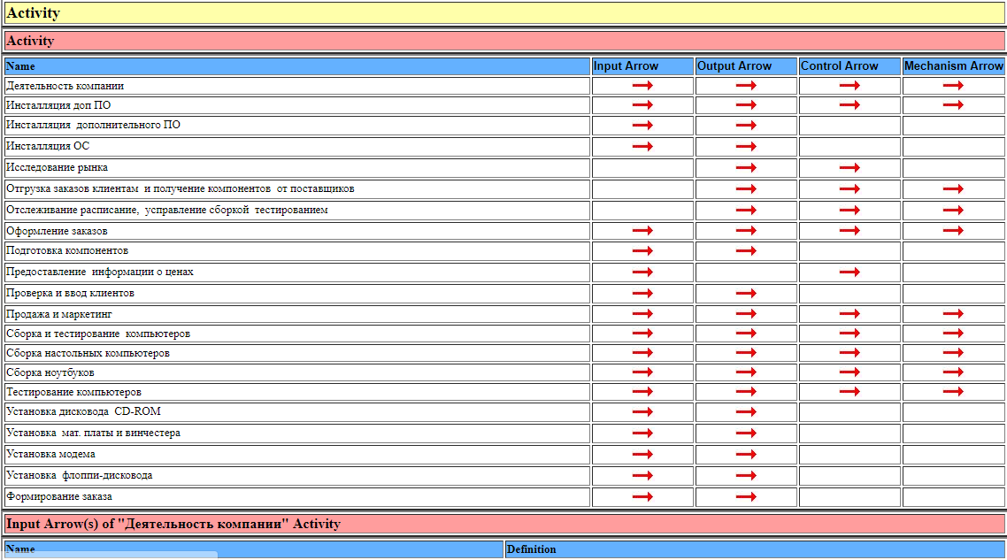

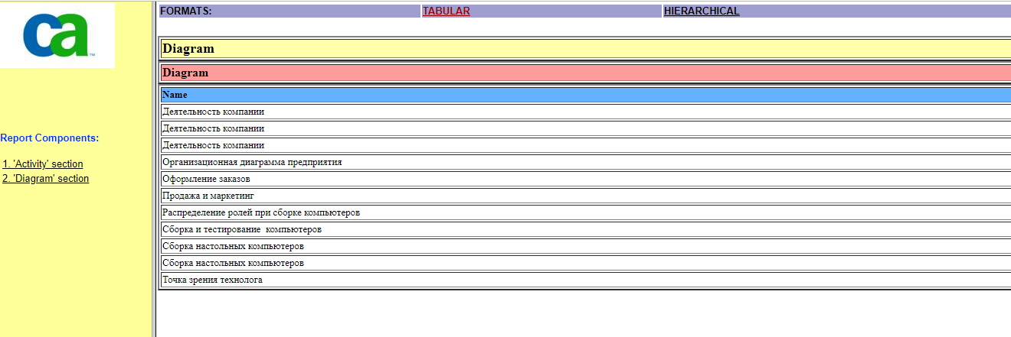

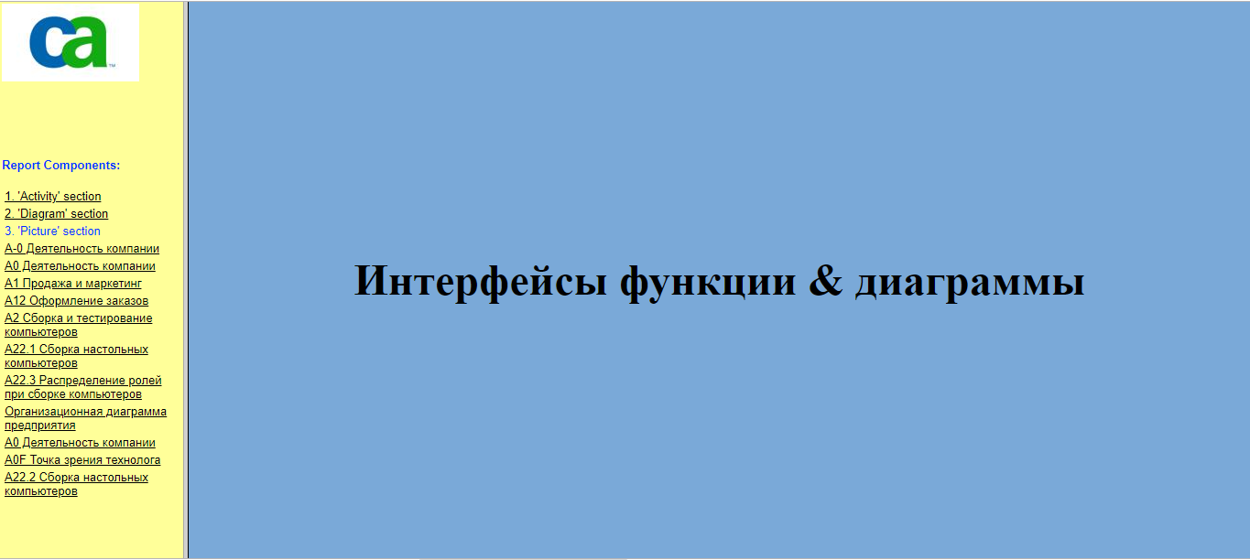

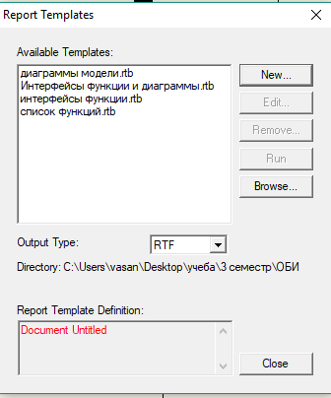

**Вопросы для самоподготовки:**

**1. Что такое Report Template Builder?**

Строитель шаблонов отчетов

**2. Как запустить Report Template Builder?**

Запустить Report Template Builder можно с помощью кнопки 007 на стандартной панели инструментов или через меню Tools/Report Builder/Report Builder

**3. Как просмотреть список имеющихся шаблонов?**

В меню Report Template Builder показан полный список отчетов

**4. Как создать новый шаблон отчета в Report Template Builder?**

Tools/Report Builder/Report Builder/New…

**5. Как ввести имя автора и логотип фирмы в шаблон?**

В секции Graphycal логотип, в секции Model выбрать автора

**6. Как запустить генерацию отчета на основе шаблона?**

Нажать на кнопку черной стрелки в меню Report Builder

**7. Как в шаблоне включить возможность выбора конкретных диаграмм пользователем при генерации отчета?**

Отредактировать свойства секции Diagram добавленной в шаблон

**8. В какие форматы можно сгенерировать отчет на основе шаблона Report Template Builder?**

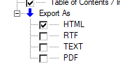

**9. Какими средствами для построения отчетов располагает AllFusion PM?**

Начиная с версии 4.0 AllFusion PM включает построитель шаблонов отчетов Report Template Builder. Report Template Builder – общий для AllFusion Process Modeler и AllFusion ERwin Data Modeler генератор шаблонов отчетов. Report Template Builder позволяет однократно разработать шаблон отчета, который впоследствии будет доступен для использования в любых моделях для генерации отчетов в любом из форматов: HTML, RTF, TXT, PDF.